Министерство образования и науки Российской Федерации
Федеральное государственное автономное образовательное учреждение
высшего образования
Национальный исследовательский ядерный университет «МИФИ»
Саровский физико-технический институт – филиал НИЯУ МИФИ
Физико-технический факультет
Кафедра философии и истории
XXIII студенческая конференция по гуманитарным и социальным наукам
VIII студенческая конференция по социологии
«Институциональная среда и модернизация России: уроки столетия»
13 декабря 2017 г.
Эмоциональный интеллект и его роль в развитии личности.
Доклад:
Студентов:
И.Г. Гарипов (руководитель) ВТ 35,
А.С. Друцкий ВТ 35,
Л.Д. Кварацхелия ВТ 35,
Преподаватель:
кандидат исторических наук, доцент
О.В. Савченко
Саров - 2017

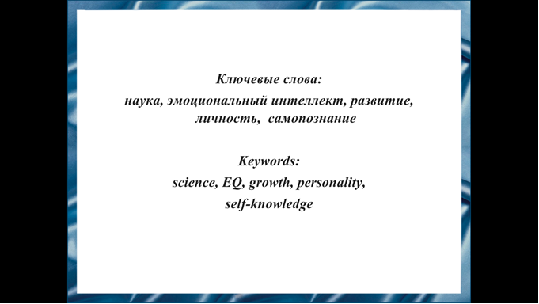
Слайд1,2
Добрый день. Сегодня мы хотим представим вам доклад на тему: «Эмоциональный интеллект и его роль развитии личности»
Эмоциональный интеллект представляет собой вашу способность выявлять и понимать эмоции (как собственные, так и возникающие у других людей), а также вашу способность использовать понимание эмоций для управления своим поведениемxиxотношениямиxсxлюдьми.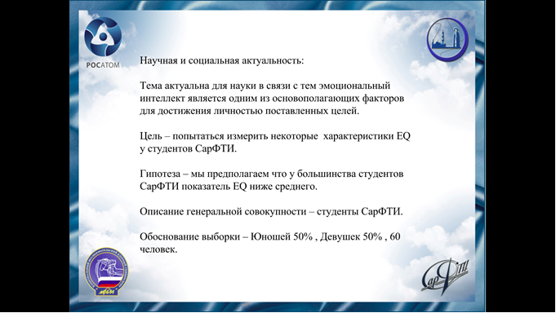
Слайд3
Научная и социальная актуальность
В настоящее время проблемы, связанные с эмоциональным интеллектом, находятся в центре научной и общественной дискуссии.
Эмоциональный интеллект является одним из основополагающих факторов в развитии личности, поскольку всё современное общество выстроено вокруг отношений между людьми.
Целью нашей работы является определение некоторых характеристик EQ у студентов.
Генеральная совокупность
Среди всех студентов СарФТИ случайным образом были выбраны 60 человек, 50% юношей и 50% девушек.
Гипотеза
В начале исследования мы предположили, что большая часть опрошенных студентов обладает уровнем эмоционального интеллекта ниже среднего.

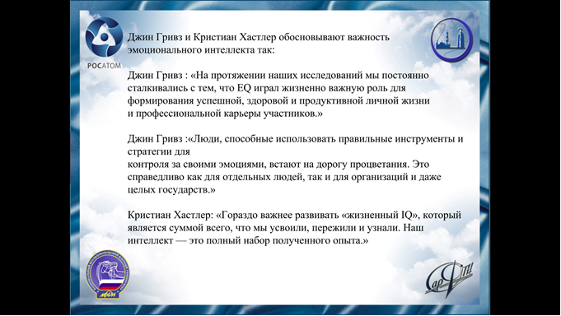
Слайд4
Джин Гривз и Кристиан Хастлер также подчеркивают важность EQ, так как он благополучно влияет на формирование нашей личной жизни и карьере.
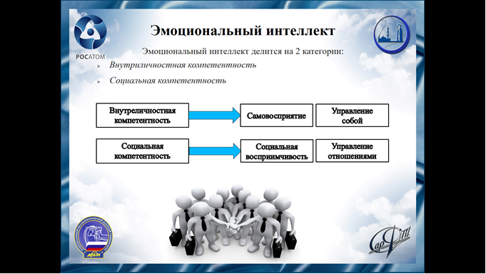Слайд5
Эмоциональный интеллект состоит из четырёх навыков, таких как самовосприятие, управление собой, социальная восприимчивость и управление собой.
Самовосприятие и управление собой это те навыки, которые определяют то насколько хорошо человек может контролировать себя и свои эмоции. чувствоватьgсебяgвgсоциуме.Слайд 6
Самовосприятие
Самовосприятие представляет собой вашу способность точно улавливать собственные эмоции в каждый момент времени и осознавать, с какими тенденциями связаны те или иные ситуации. Самовосприятие предполагает, что вы в своем поведении не ограничиваетесь типичными для себя реакциями на определенные события, задачи или конкретных людей.
В этой ситуации важно четко понимать, какие тенденции лежат в основе вашего поведения; это позволит вам яснее осознать свои эмоции.
Для достижения высокой степени самовосприятия вы должны быть готовы смириться с дискомфортом, связанным с концентрацией на потенциально негативных чувствах. Единственный способ по-настоящему понять ваши эмоции состоит в том, чтобы уделить достаточное время их осмыслению, пониманию причин их возникновения и сохранения. Эмоции всегда служат определенной цели.
Высокий уровень самовосприятия у вас означает, что вы не боитесь своих эмоциональныхfошибок.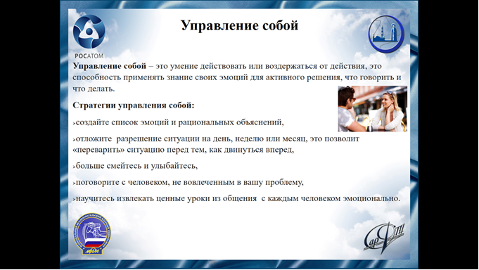Слайд 7
Управление собой
Управление собой проявляется в случае, когда вы действуете или, напротив, воздерживаетесь от действий. Оно зависит от уровня вашего самовосприятия и является вторым основным элементом внутриличностной компетентности.
Управление собой — способность использовать знание своих эмоций для того, чтобы оставаться гибким и позитивно управлять своим поведением. Это означает управление своими эмоциональными реакциями по отношению к различным ситуациям и людям.
Успех приходит к тем, кто способен отложить в сторону текущие нужды и постоянно управлять тенденциями своего поведения.
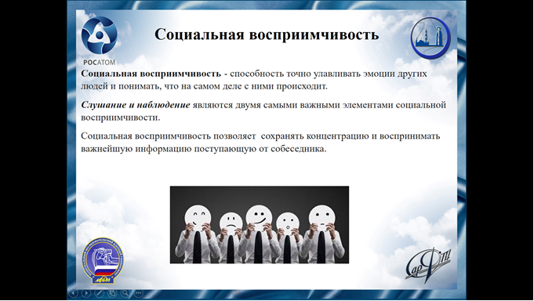
Слайд 8
Социальная восприимчивость
В качестве первого компонента социальной компетентности социальная восприимчивость является основополагающим навыком. Социальная восприимчивость представляет собой способность точно улавливать эмоции других людей и понимать, что на самом деле с ними происходит.
Это часто означает способность воспринимать чувства и мысли других людей, даже если вы сами при этом испытываете другие чувства. Человеку легко оказаться во власти эмоций и забыть о том, как видит ситуацию другая сторона. Социальная восприимчивость позволяет вам сохранять концентрацию и воспринимать важнейшую информацию.
Слушание и наблюдение являются двумя самыми важными элементами социальной восприимчивости. Для того чтобы внимательно слушать и наблюдать за происходящим вокруг нас, мы должны перестать делать многие вещи, которые нам нравятся. Мы должны прекратить говорить, прервать монолог, который порой захватывает нас целиком.
Нам следует дожидаться хода другого собеседника и перестать думать заранее о том, что мы скажем в ответ на очередную его реплику.
Для того чтобы научиться наблюдать за людьми в процессе общения с ними, требуется немалая практика и формирование навыков, позволяющих понимать, о чем они думают и что чувствуют.

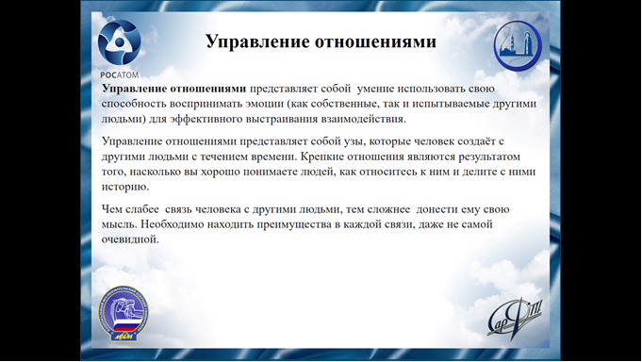
Слайд 9
Управление отношениями
Хотя управление отношениями представляет собой второй компонент социальной компетентности, этот навык часто предполагает развитие у вас способностей, связанных с первыми тремя навыками эмоционального интеллекта: самовосприятием, управлением собой и социальной восприимчивостью.
Управление отношениями представляет собой ваше умение использовать свою способность воспринимать эмоции (как собственные, так и испытываемые другими людьми) для эффективного выстраивания взаимодействия. Это обеспечивает четкую связь и эффективное разрешение конфликтов. Управление отношениями также представляет собой узы, которые вы создаете с другими людьми с течением времени.
Люди, умеющие эффективно выстраивать связи, способны увидеть преимущества связей со множеством различных людей, даже тех, кто им не очень нравится. Управление отношениями дает вам навыки, необходимые для избегания обоих сценариев и повышения качества вашего взаимодействия с каждым человеком.

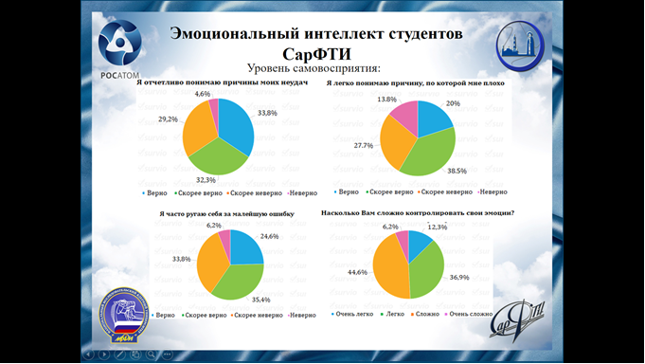Слайд 10
Эмоциональный интеллект студентов СарФТИ
Мы провели социальный опрос среди студентов СарФТИ и выяснили, что большинство студентов оценивают свой уровень эмоционального интеллекта как высокий.
Согласно данным опроса мы выяснили что 67.1% студентов считают, что они отчетливо могут понять причины их неудач, 58.5% ответили, что осознают причину, по которой они чувствуют себя плохо, что говорит о высокоразвитом навыке самопознания.
А 60% часто ругают себя за малейшую ошибку, что говорит о низком уровне EQ.

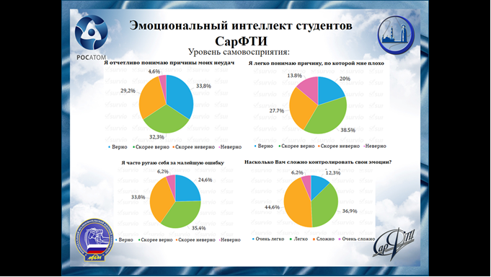
Слайд 11
Эмоциональный интеллект студентов СарФТИ
Также 63.1% опрошенных считает себя спокойным в общении, однако 50.8% студентов с трудом способны контролировать свои эмоции, но 57% способны быстро успокоиться, а 76.1% опрошенных не способны ударить человека даже в сильном гневе.

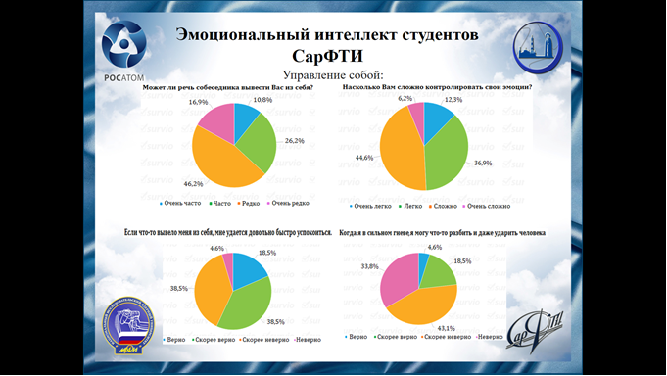
Слайд 12
Эмоциональный интеллект студентов СарФТИ
Согласно данным опроса 73.9% способны выслушать чужую точку зрения, даже если они не согласны с ней, 67.7% открыты для решения сложных ситуаций и способны поговорить, а 63.1% способны различить эмоции человека, что говорит о высоком уровне социальной восприимчивости.

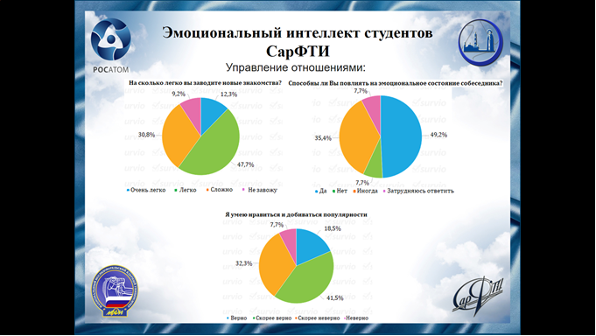Слайд 13
Согласно данным опроса 60% легко заводят новые знакомства, 84.6% способны повлиять на эмоциональное состояние собеседника, 60% способны добиваться популярности что говорит о том, что студенты высоким уровнем управления отношениями.

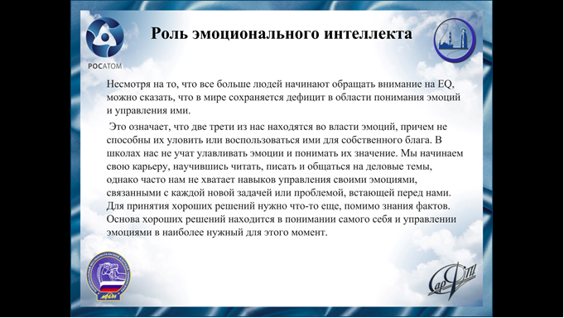
Слайд 14
Вывод: Вся наша жизнь состоит из множества эмоций. За умение управлять ими отвечает уровень EQ, который является одним из ключевых показателей развития личности, поскольку именно он определяет насколько качественно человек будет выстраивать межличностные отношения.
Поскольку вся наша деятельность строится на отношениях между «живыми» людьми, то развитие и постоянная работа над навыками EQ приведет не только к росту вашего благосостояния, но и к улучшению отношений, и к повышению качества ваших решений.
А все это сделает вашу жизнь более приятной и радостной.


Слайд 15
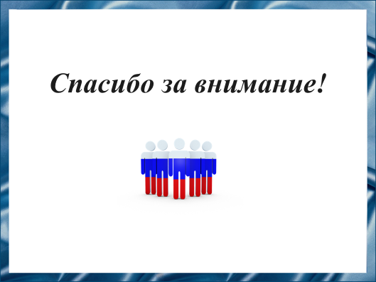
Слайд 16
Спасибо за внимание!

